**Войнич Гарасим (Woynicz Harasim)**

11 октября 1792 г – венчание с Теклей Аникейчик (НИАБ 136-13-894, лист 71, №10/1792-б (ориг)).

6 октября 1796 г – крещение дочери Катерины (НИАБ 136-13-894, лист 31, №92/1796-р (ориг)), (РГИА 823-2-18, лист 257об,№55/1796-р (коп)).

24 августа 1802 г – крещение сына Тадея Филипа (НИАБ 136-13-894, лист 47об, №30/1802-р (ориг)).

17 декабря 1805 г – крещение сына Миколая Марцина (НИАБ 136-13-894, лист 59, №61/1805-р (ориг)).

11 ноября 1806 г – крестный отец Винцентыя Викторыя, сына Лапецов Василя и Ксени с деревни Осово (НИАБ 136-13-894, лист 61об, №49/1806-р (ориг)).

15 июня 1814 г – крещение дочери Марьи (НИАБ 136-13-894, лист 90, №37/1814-р (ориг)).

**НИАБ 136-13-894:** Лист 71. **Метрическая запись №10/1792-б (ориг).**

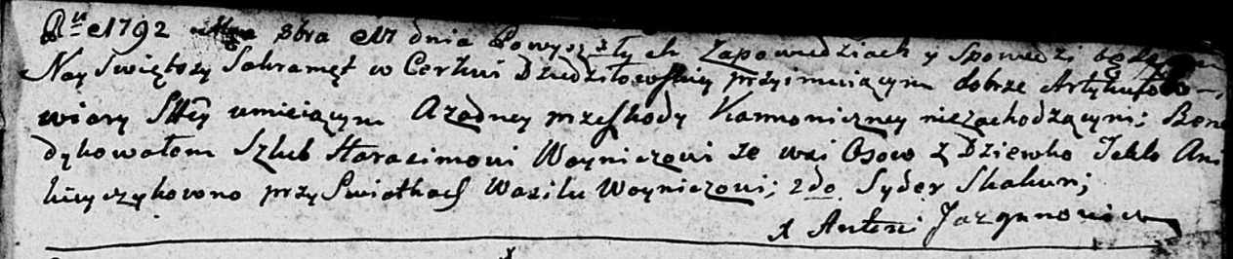

Дедиловичская Покровская церковь. 11 октября 1792 года. Метрическая запись о венчании.

Woynicz Harasim – жених, с деревни Осово.

Anikieyczykowa Tekla – невеста.

Woynicz Wasil – свидетель.

Skakun Syder – свидетель.

Jazgunowicz Antoni – ксёндз.

**НИАБ 136-13-894:** Лист 31. **Метрическая запись №92/1796-р (ориг).**

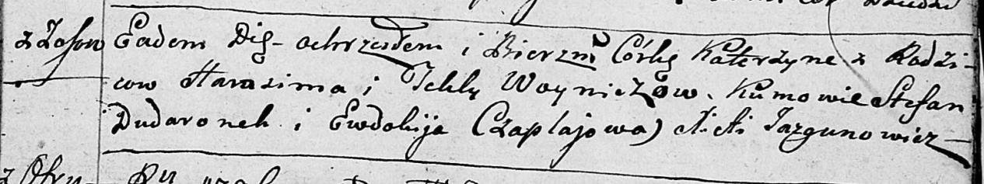

Дедиловичская Покровская церковь. 6 октября 1796 года. Метрическая запись о крещении.

Woyniczowna Katerzyna – дочь родителей с деревни Осовo.

Woynicz Harasim – отец.

Woyniczowa Tekla – мать.

Dudaronek Stefan – кум.

Czaplajowa Ewdokija - кума.

Jazgunowicz Antoni – ксёндз.

**РГИА 823-2-18:** Лист 257об. **Метрическая запись №55/1796-р (коп).**

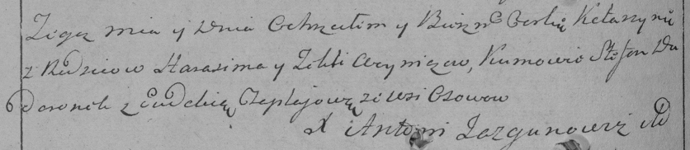

Дедиловичская Покровская церковь. [6] октября 1796 года. Метрическая запись о крещении.

Woyniczowna Katarzyna – дочь родителей с деревни Осово.

Woynicz Harasim – отец.

Woyniczowa Tekla – мать.

Dudaronok Stefan – кум.

Czaplajowa Ewdokia – кума.

Jazgunowicz Antoni – ксёндз.

**НИАБ 136-13-894:** Лист 47об. **Метрическая запись №30/1802-р (ориг).**

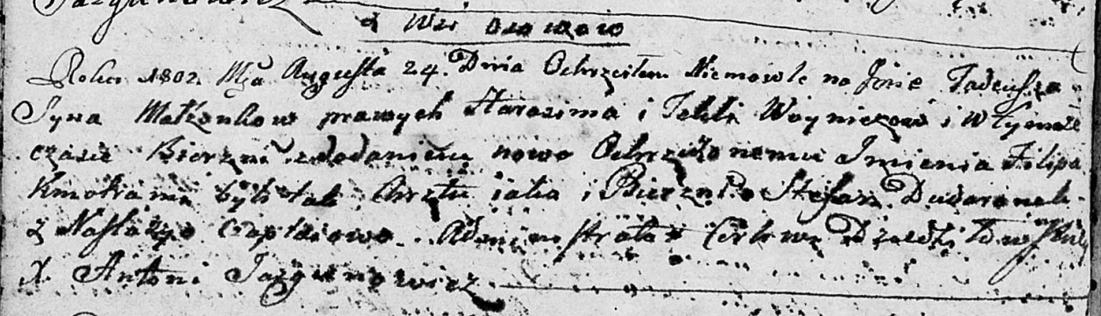

Дедиловичская Покровская церковь. 24 августа 1802 года. Метрическая запись о крещении.

Woynicz Tadeusz Filip – сын родителей с деревни Осовo.

Woynicz Harasim – отец.

Woyniczowa Tekla – мать.

Dudaronek Stefan – кум.

Czaplaiowa Nastazyja – кума.

Jazgunowicz Antoni – ксёндз.

**НИАБ 136-13-894:** Лист 59. **Метрическая запись №61/1805-р (ориг).**

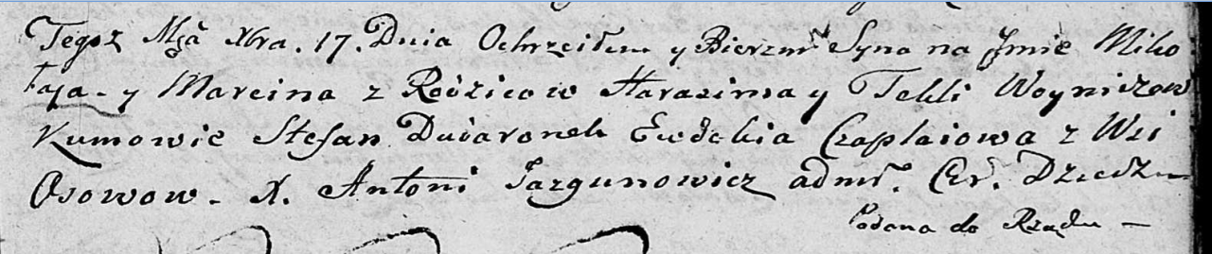

Дедиловичская Покровская церковь. 17 декабря 1805 года. Метрическая запись о крещении.

Woynicz Mikołay Marcin – сын родителей с деревни Осовo.

Woynicz Harasim – отец.

Woyniczowa Tekla – мать.

Dudaronek Stefan – кум.

Czaplaiowa Ewdokija – кума.

Jazgunowicz Antoni – ксёндз.

**НИАБ 136-13-894:** Лист 61об. **Метрическая запись №49/1806-р (ориг).**

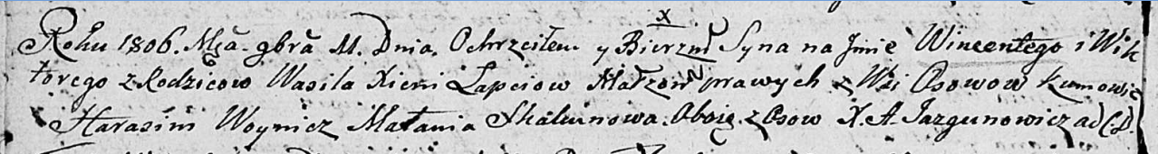

Дедиловичская Покровская церковь. 11 ноября 1806 года. Метрическая запись о крещении.

Łapać Wincenty Wiktory – сын родителей с деревни Осовo.

Łapać Wasil – отец.

Łapaciowa Xienia – мать.

Woynicz Harasim – кум, с деревни Осовo.

Skakunowa Małania – кума, с деревни Осовo.

Jazgunowicz Antoni – ксёндз.

**НИАБ 136-13-894:** Лист 90. **Метрическая запись №37/1814-р (ориг).**

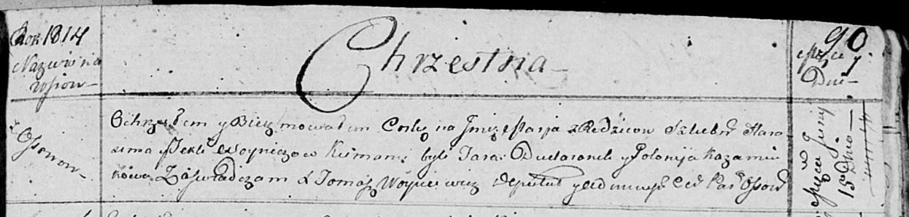

Осовская Покровская церковь. 15 июня 1814 года. Метрическая запись о крещении.

Woyniczowna Marja – дочь родителей с деревни Осовo.

Woynicz Harasim – отец.

Woyniczowa Tekla – мать.

Dudaronek Taras – кум.

Każamiakowa Polonija – кума.

Woyniewicz Tomasz – ксёндз.